Об утверждении проекта (схемы) зонирования земель, границ оценочных зон и поправочных коэффициентов к базовым ставкам платы за земельные участки населенных пунктов Коксуского района
Решение Коксуского районного маслихата Алматинской области от 30 ноября 2021 года № 17-1. Зарегистрировано в Министерстве юстиции Республики Казахстан 6 декабря 2021 года № 25556
В соответствии с пунктом 2 статьи 8, пунктом 1 статьи 11 Земельного кодекса Республики Казахстан, маслихат Коксуского района РЕШИЛ:
1. Утвердить проект (схему) зонирования земель Коксуского района согласно приложению 1 к настоящему решению.
2. Утвердить границы оценочных зон и поправочные коэффициенты к базовым ставкам платы за земельные участки населенных пунктов Коксуского района согласно приложению 2 к настоящему решению.
3. Настоящее решение вводится в действие по истечении десяти календарных дней после дня его первого официального опубликования.
Временно исполняющий обязанности
секретаря маслихата Коксуского района | Г. Байжуманов
Приложеине 1 к решению маслихата Коксуского района от 30 ноября 2021 года № 17-1
Проект (схема) зонирования земель Коксуского района

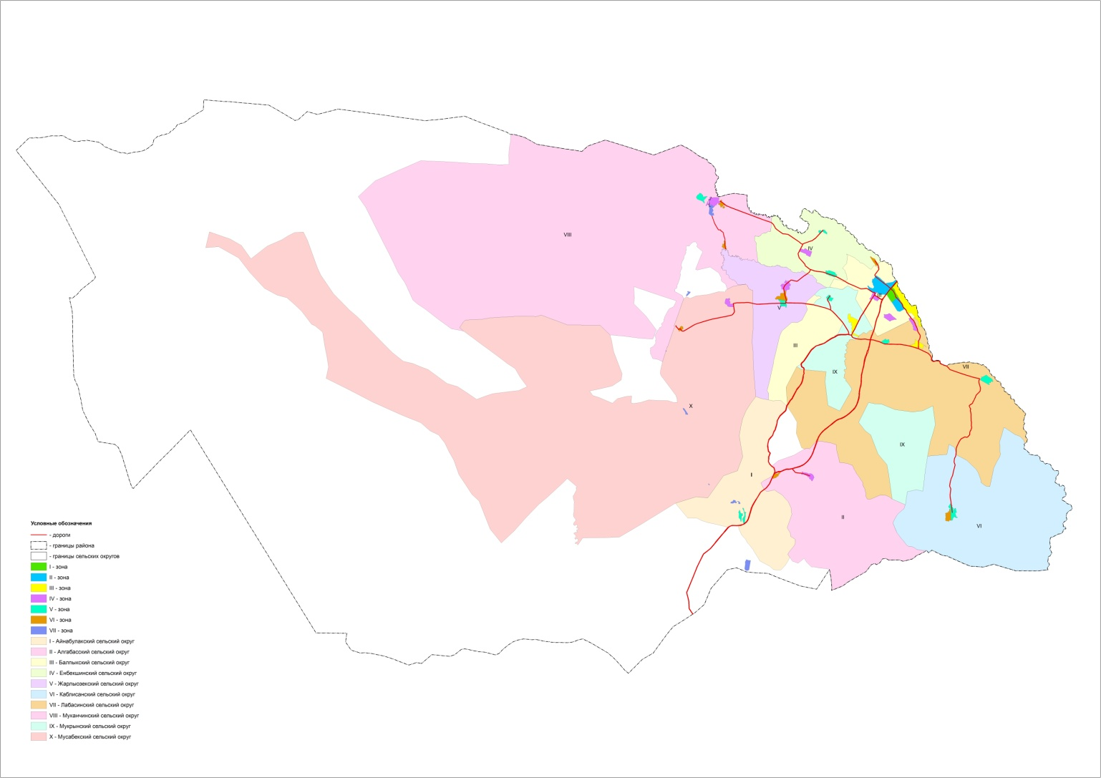

Приложеине 2 к решению маслихата Коксуского района от 30 ноября 2021 года № 17-1
Границы оценочных зон и поправочные коэффициенты к базовым ставкам платы за земельные участки населенных пунктов Коксуского района
№ | Границы оценочных зон | Номер зоны | Поправочные коэффициенты к базовым ставкам платы за земельные участки
1 | 2 | 3 | 4
1 | Село Балпық би кадастровый квартал 003 ограничена с востока землями Лабасинского селького округа, с запада запада автомобильной дорогой республиканского значения Алматы Усть-каменогорск | I | 1,2
2 | Село Балпық би кадастровый квартал 004 ограничена с востока автомобильной дорогой республиканского значения Алматы Усть-каменогорск, с запада запада улицей Т.Исабаева | II | 1,01
3 | Село Балпық би кадастровый квартал 005 ограничена с востока автомобильной дорогой республиканского значения Алматы Усть-каменогорск, с запада запада улицей Т.Исабаева
4 | Село Балпық би кадастровый квартал 001 ограничена с востока улицей Ш.Уалиханова, с запада улицей Т.Исабаева | III | 1,0
5 | Село Балпық би кадастровый квартал 002 ограничена с востока автомобильной дорогой республиканского значения Алматы Усть-каменогорск, с запада улицей Т.Исабаева
6 | Село Балпық би кадастровый квартал 006 ограниченас востока автомобильной дорогой республиканского значения Алматы Усть-каменогорск, с запада улицей Т.Исабаева
7 | Село Мукры кадастровый квартал 049 ограничена с востока автомобильной дорогой областного значения Балпык би-Мукры, с запада улицами Ж.Абильтаева и Ж.Жабаева
8 | Село Мамбет кадастровый квартал 063 ограничена с юга автомобильной дорогой областного значения Балпык би-Актекше, с севера железной дорогой Коксу-Текели
9 | Станция Коксу кадастровый квартал 026 ограничена с востока речкой Муканчи, с запада железной дорогой республиканского значения Турксиб | IV | 0,8
10 | Село Жарлыозек кадастровый квартал 042 ограничена с востока на запад улицами А.Байжуманова и А.Ергалиева
11 | Село Зылихи Тамшыбай кадастровый квартал 016 ограничена с востока землями ТОО "Енбекши", с запада автомобильной дорогой областного значения Балпык би-Уштобе
12 | Село Мусабек кадастровый квартал 035 ограничена с востока автомобильной дорогой областного значения Балпык би-Уштобе, с запада улицей Абая
13 | Село Енбекшиказах кадастровый квартал 059 ограничена с востока автомобильной дорогой областного значения Балпык би-Актекше с запада землями ПК "Енбекшиказах"
14 | Село Теректы кадастровый квартал 014 ограничена с востока автомобильной дорогой областного значения Балпык би-Маулимбай, с запада улицей М.Алмамедова
15 | Село Акшатоган кадастровый квартал 013 ограничена с востока улицей Темирязева, с запада улицей Мичурина
16 | Село Алгабас кадастровый квартал 075 ограничена с востока улицей Айбакир-Бастан, с запада улицей Б.Онгарова
17 | Село Талапты кадастровый квартал 068 ограничена с востока на запад улицами Ж.Абдрахманова, Б.Байжурынова, Ж.Толебаева и Абая
18 | Село Жамбыл кадастровый квартал 056 ограничена с юга автомобильной дорогой областного значения Балпык би-Жамбыл, с севера улицей Гарышкер
19 | Село Бескайнар кадастровый квартал 017 ограничена с востока на запад улицами Н.Киялова, Кайнар и Жетысу
20 | Село 10-лет Казахстана кадастровый квартал 050 ограничена улицами М.Габдуллина, А.Оспанова, К.Сатбаева, С.Нурманбетова и И.Жансугурова | V | 0,7
21 | Село Актекше кадастровый квартал 071 ограничена с востока улицей С.Сугурова, с запада улицей О.Жандосова
22 | Станция Айнабулак кадастровый квартал 079 ограничена с юга на север железной дорогой республиканского значения Турксиб
23 | Село Жетыжал кадастровый квартал 031 ограничена с востока автомобильной дорогой областного значения Балпык би-Уштобе, с запада улицей Абая
24 | Село Муканчи кадастровый квартал 044 ограничена с юга на север улицами Н.Алдабергенова и Ж.Жабаева
25 | Село Кенарал кадастровый квартал 018 ограничена улицами С.Кырыкбаева и Бирлик
26 | Село Кызылтоган кадастровый квартал 076 ограничена с востока улицей Нурахмет, с запада автомобильной дорогой республиканского значения Алматы Усть-каменогорск | VI | 0,6
27 | Село Мулимбай кадастровый квартал 036 ограничена улицами К.Саткынбаева, Х.Шумекбаева и С.Оналбаева
28 | Село Бозтоган кадастровый квартал 043 ограничена с востока на запад улицами Б.Кундакпаевой и К.Жапсарбаева
29 | Село Каратал кадастровый квартал 019 ограничена улицами Садовая и Набережная
30 | Село Кокбастау кадастровый квартал 072 ограничена с вотстока улицей Н.Койшибаева, с запада улицей Шаган
31 | Село Муканчи кадастровый квартал 025 ограничена с вотстока улицей С.Сейфуллина, с запада речкой Муканчи
32 | Село Надризбек кадастровый квартал 023 ограничена улицами К.Алькенова, Агибаева и Ондирис
33 | Станция Бакча кадастровый квартал 039 ограничена с юга на север железной дорогой республиканского значения Турксиб | VII | 0,5
34 | Разъезд Копр кадастровый квартал 040 ограничена с юга на север железной дорогой республиканского значения Турксиб
35 | ПЧ-45 Косшар кадастровый квартал 080 ограничена с юга на север железной дорогой республиканского значения Турксиб
36 | Село 50- лет Казахстана кадастровый квартал 022 ограничена улицами И.Жансугурова, Абая, Д.Нурпеисовой и К.Жапсарбаева
37 | Станция Биже кадастровый квартал 007 ограничена с юга на север железной дорогой республиканского значения Турксиб
38 | разъезді Тауарасы кадастровый квартал 081 ограничена с юга на север железной дорогой республиканского значения Турксиб
39 | Станция Мойынкум кадастровый квартал 037 ограничена с юга на север железной дорогой республиканского значения Турксиб

© 2012. РГП на ПХВ «Институт законодательства и правовой информации Республики Казахстан» Министерства юстиции Республики Казахстан

